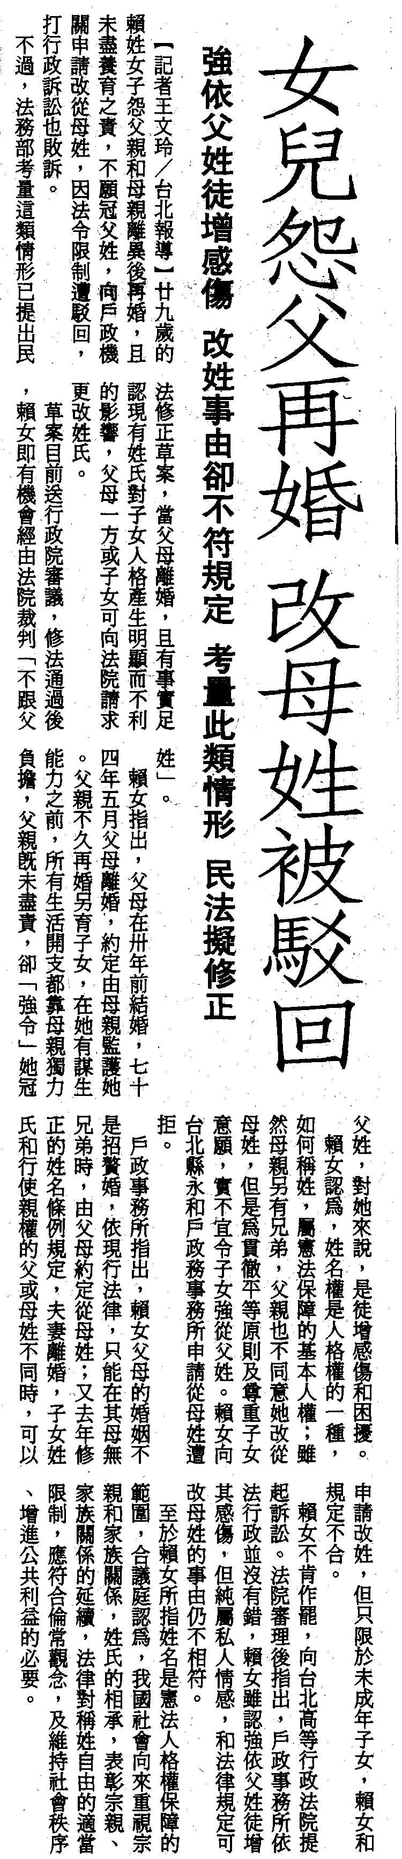
編號：033
字數：429
法律解析：
一、姓氏是一個人所屬宗族的表徵，不僅具有血緣上的意義，在文化及倫理上也有很重要的功能，在重視倫常與家族關係的我國，更是如此。如果人人都可以隨意決定姓氏，或隨意替換姓氏，將會造成社會混亂，所以不能沒有一定的規範。依照目前我國民法的規定，子女原則上須從父姓，例外情形只有二個，一個是父母是屬於招贅婚的情況，子女原則上要從母姓；另一個例外情形，則是母親無兄弟時，父母可以約定子女從母姓。
二、但是，憲法上明文規定了平等原則，不分男女，在法律上都應平等對待，而人格權也是憲法所保障的基本權利。如果人民認為法律的規定（在本案，就是關於子女姓氏如何決定的規定），違反了憲法上的平等原則，或是已經侵害了憲法所保障的人格權，在一般的訴訟程序都已經用盡（在本案，就是一直上訴到最高行政法院），都還是無法獲得救濟時，可以就該條法律是否違憲，向司法院大法官會議聲請解釋憲法。如果大法院會議受理後，認為該條法律確實違憲，當事人可以據以聲請再審，對於個案還是有救濟的機會。

